IME I PREZIME:_________________________

DATUM: _________________________

ZIMA

PRIPREMA ZA PROVJERU

1. 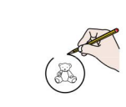ZAOKRUŽI SLIKU **ZIME.**

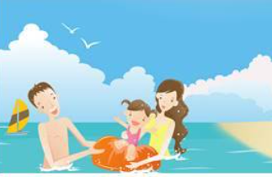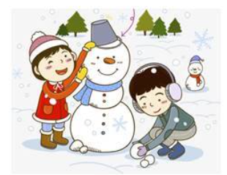

1. ŠTO SLAVIMO ZIMI? ZAOKRUŽI.



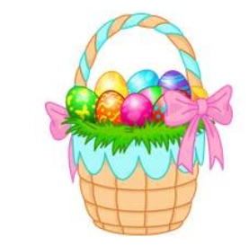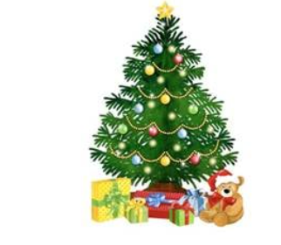

USKRS BOŽIĆ

1. ZAOKRUŽI **STABLO** ZIMI.

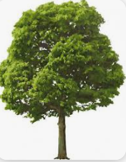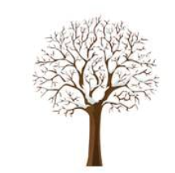

1. KAKVO JE **VRIJEME** ZIMI? 

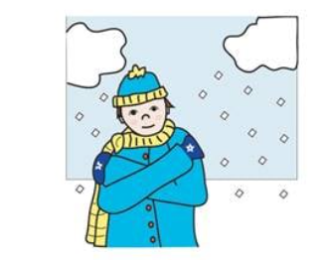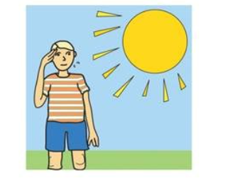

**HLADNO JE TOPLO JE**



1. ŠTO **OBLAČIMO** ZIMI?

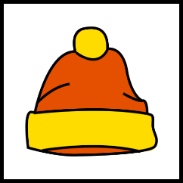

KAPA ŠAL

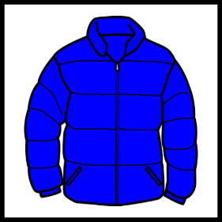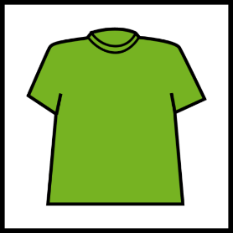

KRATKA JAKNA KUPAĆE

MAJICA GAĆE